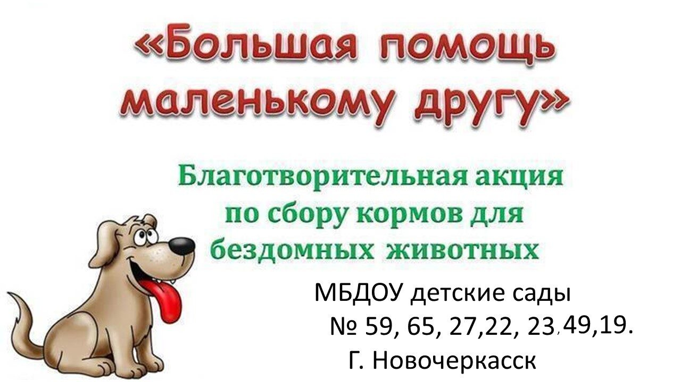
"Неделя добрых дел"
Сегодня всем хотим сказать - животным надо помогать,
Делиться с ними пищей, а лучше приютить!
Четвероногий друг вас будет всю жизнь свою любить!
Домашний питомец является источником тепла, ласки. Он оказывает огромное влияние на развитие ребенка, помогает ему познакомиться с окружающим миром, испытывать первые переживания и радости, положительные эмоции. Животное в доме не просто игрушка, но и воспитатель.
Хочется напомнить о том, что мы в ответе за тех, кого приручили. К сожалению, многие люди заводят домашних животных, не сознавая всей меры ответственности. Вдоволь наигравшись с пушистым зверем, они выбрасывают питомца на улицу.
Добрые детские сердечки не остались равнодушными к проблеме бездомных животных.
В рамках сетевого взаимодействия "Неделя добрых дел" между детскими садами мкр. Октябрьский прошла акция "Большая помощь маленькому другу".
В благотворительной акции по сбору кормов для бездомных животных приняли участие все группы нашего детского сада.
Цель акции: формирование гуманной культуры воспитанников на основе духовно-нравственного развития личности через совместную деятельность дошкольников и родителей.
Родители воспитанников охотно поддержали нашу идею.
Младшая группа - воспитатель Бочалова Е.В.
Саша В.., Сергей С., Ксения С.

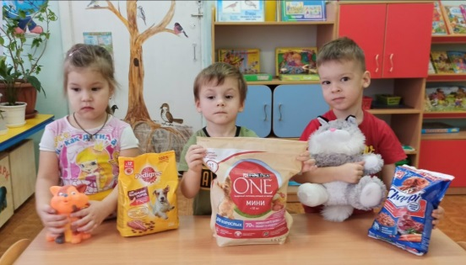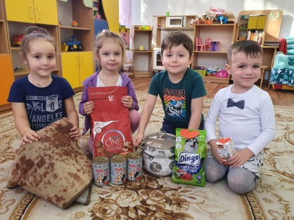
Средняя группа - воспитатель Носулина И.С.
Дима М., Ксюша В., Оля С.
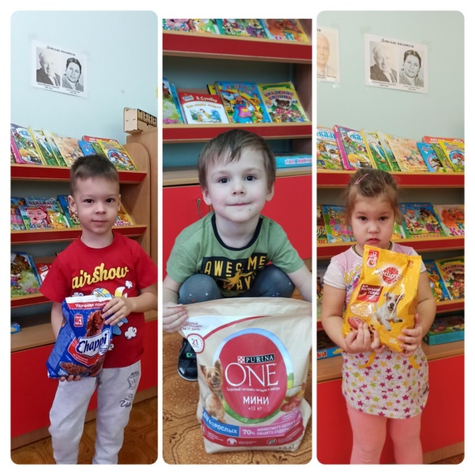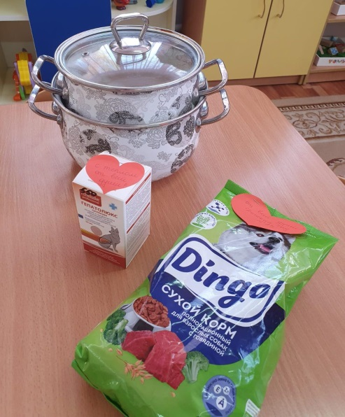
Старшая группа - Слепченко Ж.Г.
Дмитрий Г.
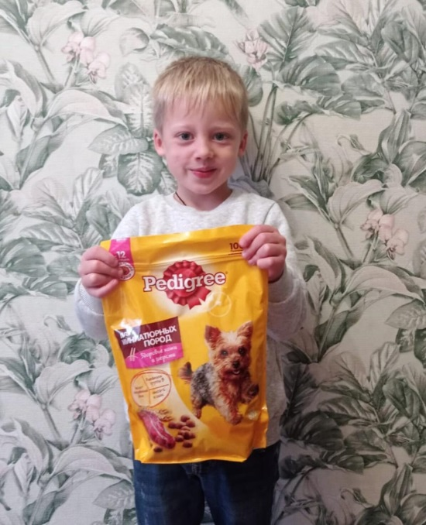
Старшая группа № 2 - Магомедова Э.А., Леонова Н.Е.
Павел Н., Арина У., Влад М.
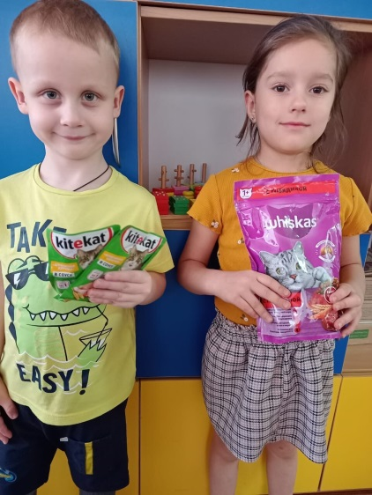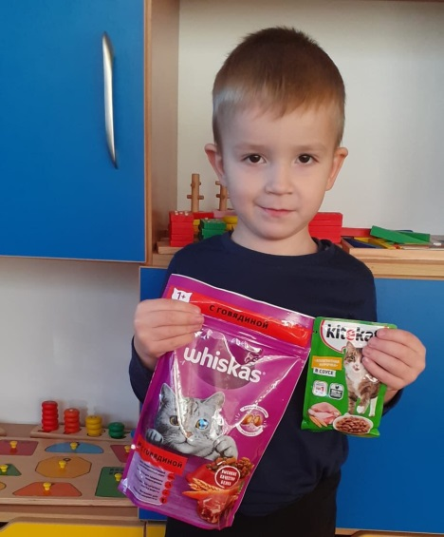
Подготовительная группа № 1 – Подготовительная группа № 2 –
Малова А. В. Масаева Р. К.
София К., Артем К., Алина П. София Ж, Вера М.

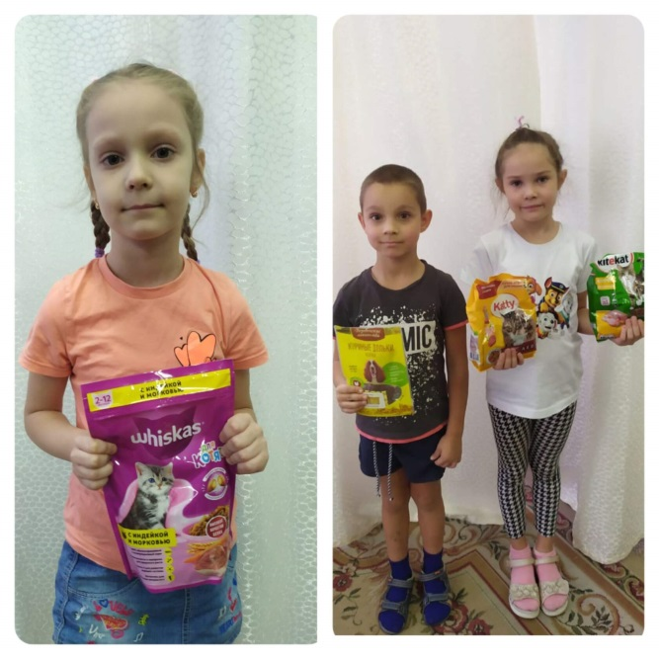
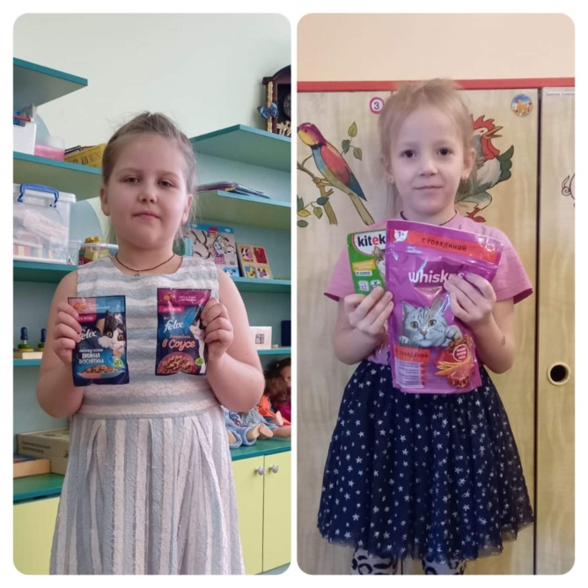
Силами детей, родителей и сотрудников детского сада для приюта были собраны и переданы корма для животных, миски, кастрюли, коврики и подстилки, средства гигиены. Спасибо всем, кто подал руку помощи бездомным животным, не остался равнодушным к их беде! Вся собранная помощь будет передана в Новочеркасский приют для животных «Новотлов».
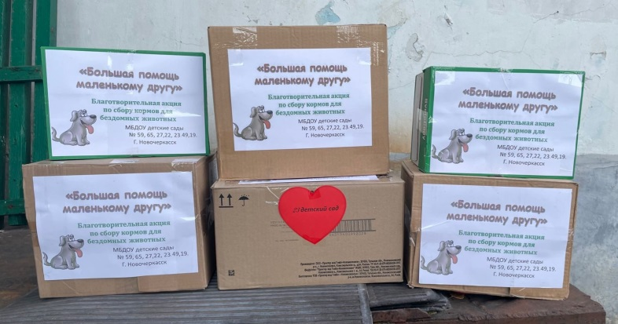
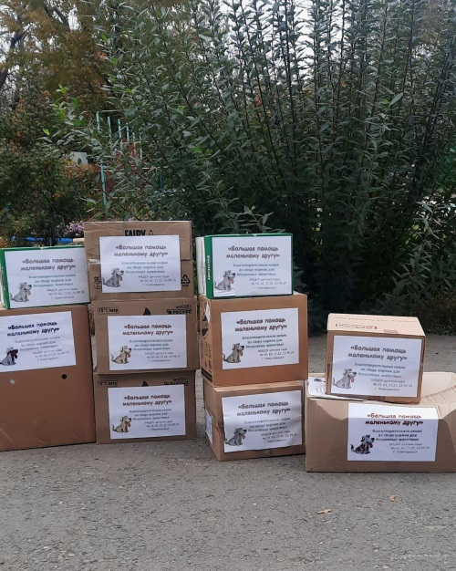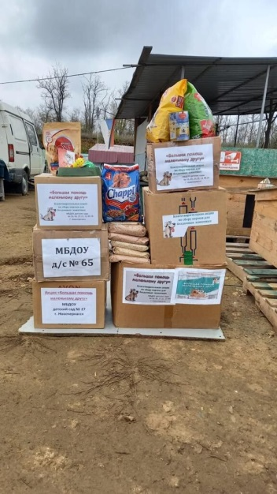
Нам очень хотелось бы, чтобы итогом нашей акции было то, что когда подрастут наши воспитанники, отпала необходимость защищать животных от жестокого обращения. А пока заниматься бездомными животными и оказывать им помощь будут люди с добрым сердцем!
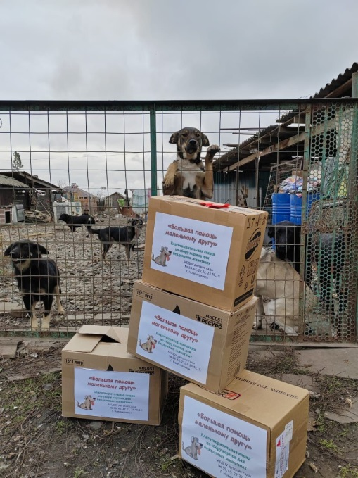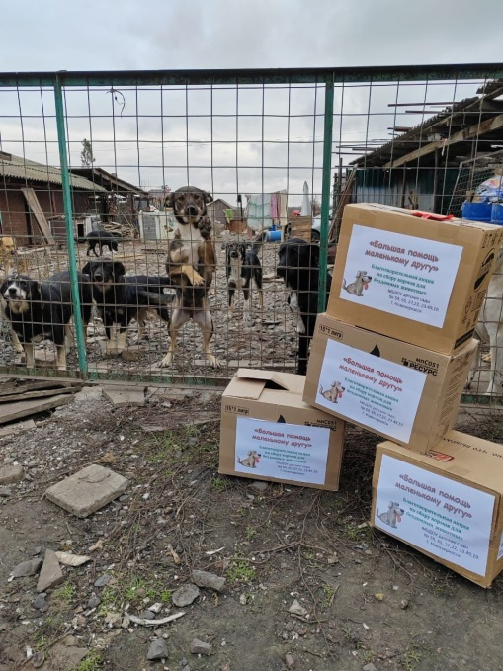
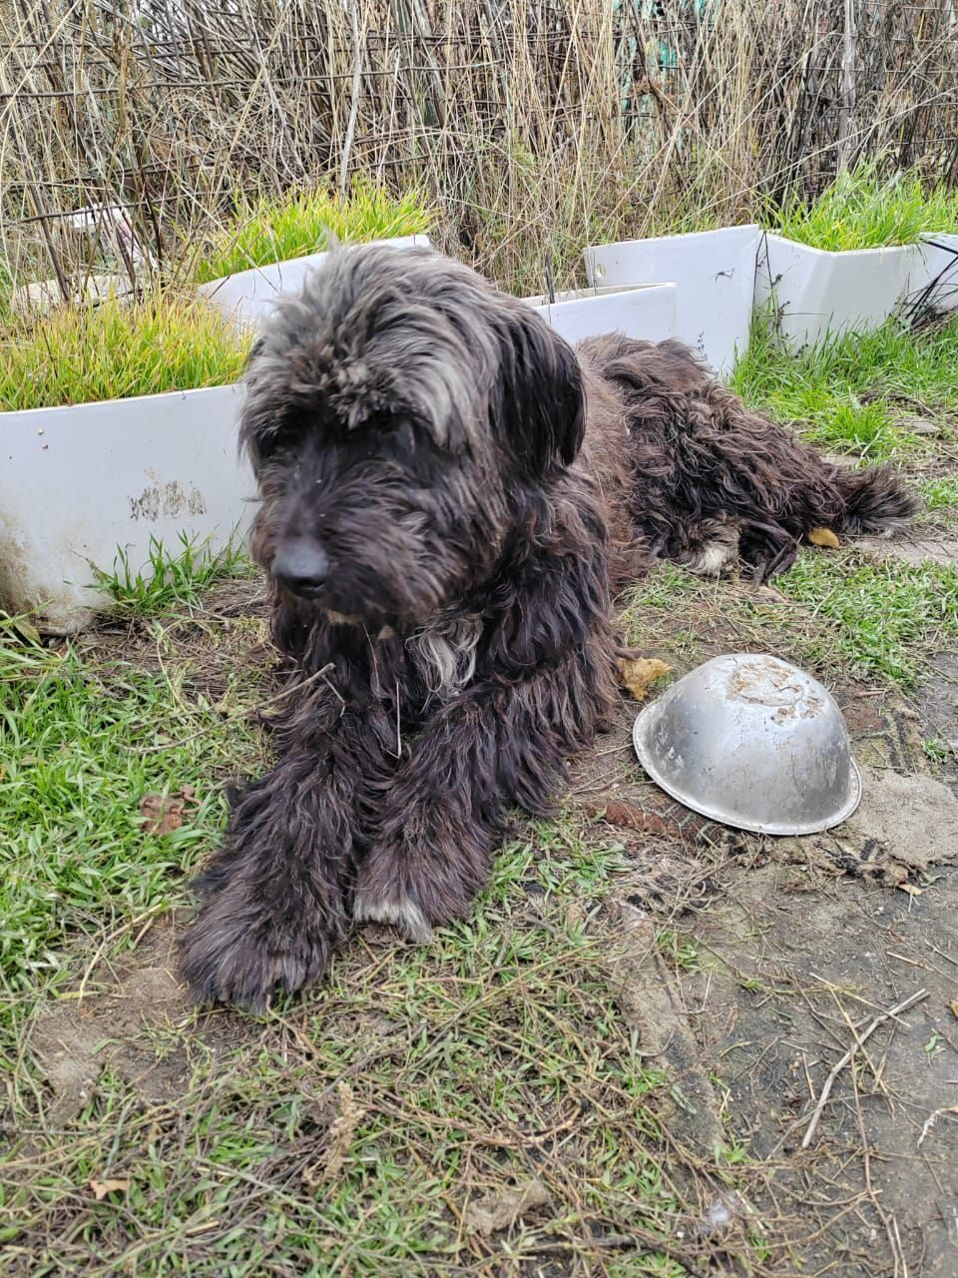

Спасибо всем неравнодушным людям за большую помощь!

